ТОГДА / СЕЙЧАС
Река Аламедин
42.83936, 74.63257
Тогда · Фрунзе
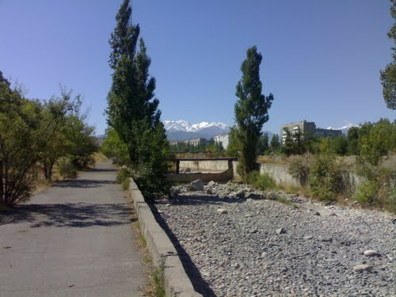
Сейчас · Бишкек


ПИШПЕК
Бул доор боюнча маалымат азырынча табыла элек
42.83936, 74.63257

Фотография пока не добавлена
КЫРГЫЗЧА
Бул доор боюнча маалымат азырынча табыла элек.

ФРУНЗЕ
Аламүдүн дарыясы
42.83936, 74.63257
Река Аламедин
КЫРГЫЗЧА Аламүдүн дарыясы
﻿ Ботаникалык бакчанын аймагында Аламүдүн дарыясы Ботаникалык бакчанын аймагында Аламүдүн дарыясы.
Булак: https://bimap.su/description/frunze/439_Alamtdin.txt · BIMAP
Фотографии и материалы принадлежат их авторам; лицензия не указана

БИШКЕК
Бул доор боюнча маалымат азырынча табыла элек
42.83936, 74.63257
Современный вид из Wikimedia Commons · Farzona Faizullaeva
КЫРГЫЗЧА
Бул доор боюнча маалымат азырынча табыла элек.
Булак: https://commons.wikimedia.org/wiki/Botanical_garden_25.04.2025_9.jpg · Wikimedia Commons
Лицензия Wikimedia Commons: CC BY-SA 4.0

